**BARKOD OKUYUCU İLE MARKET OTOMASYONU**

**161307036-Uğur Mamak**

**Projenin Amacı**

Bu ile mağazalar, marketler veya barkod sisteminin olduğu herhangi bir firma ürün satış işlemi ve stok takibini kolay bir şekilde yapabilmesini sağlamak amacıyla oluşturulmuştur.

**Genel Bilgi**

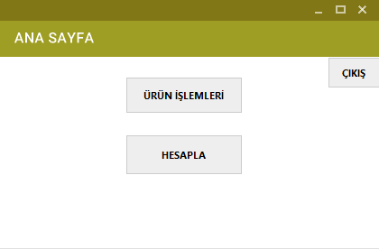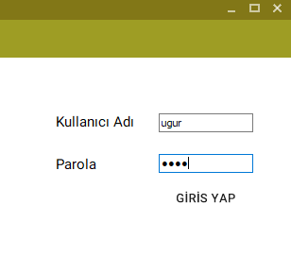

Uygulamamız marketlerde veya barkod sisteminin olduğu birçok yerde kullanılabilecek. Çalışanların sisteme girebilmesi için kullanıcı adı ve şifreleri olmalı (Şekil1)

Yönetici konumunda olan kişiler sisteme giriş yaptığında stok bilgilerini düzenleyebileceği ve ürün satışını yapabilmesini sağlayacak menü ekranı gelecektir(Şekil2).

Şekil1:Kullanıcı giriş ekranı Şekil2:Anasayfa ekranı

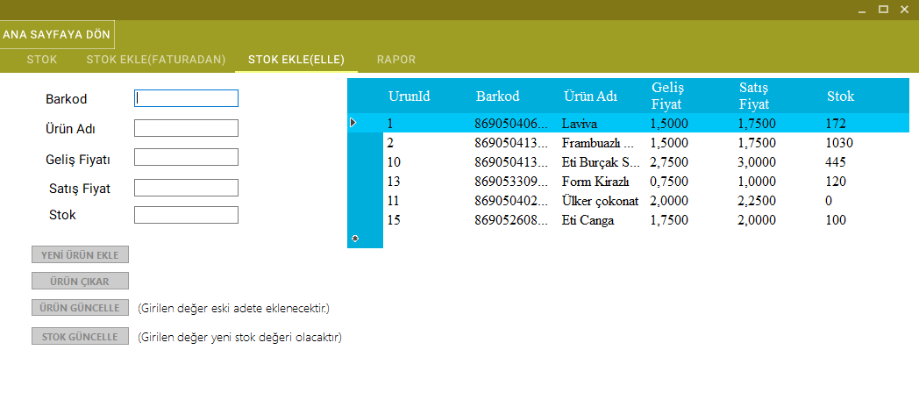Ürün işlemleri butonuna tıkladığında karşımıza şekil3’deki gibi bir ekran gelmektedir. Bu ekranda firmaya gelen ürünler toplu olarak faturadan veya tek tek el ile ekleme işlemi yapılabilmektedir. Ürün ekleme, ürün çıkarma ve stok güncelleme gibi işlemlerini gerçekleştirebiliyoruz.

Şekil3:stok bilgilerini düzenleme ekranı

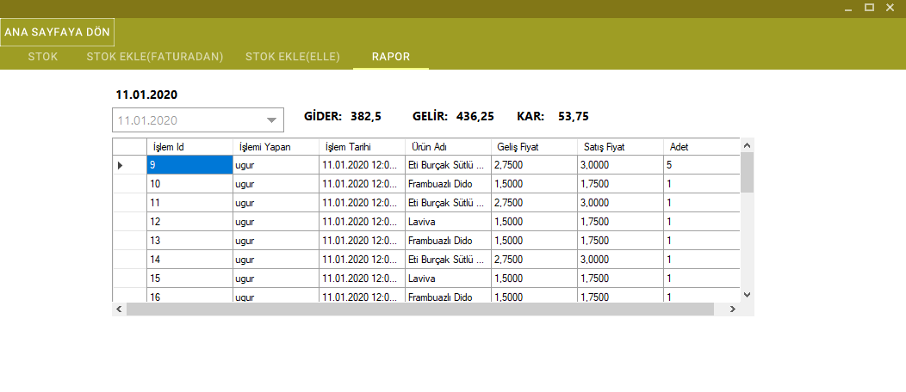

Şekil4’te ise firmanın gelir gider tablosu listelenmektedir. İstediği tarihi girerek firmanın girilen tarihte yapmış olduğu satışlar ve gider gelir miktarı ve kar marjı hesaplanmaktadır.

Şekil4:gider gelir listeleme

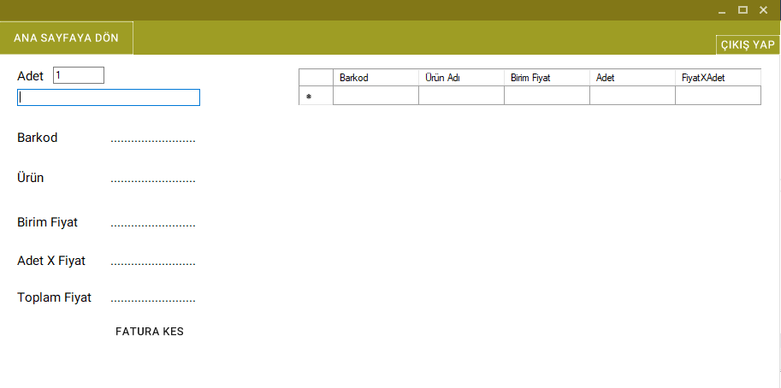Şekil5’te ise barkod okuyucu ile satış işlemi yapılmaktadır. Barkodu okutulan ürün tabloya ekleniyor ve bilgileri şekilde de görüldüğü gibi listeleniyor. Alışveriş işlemini tamamlamak için fatura kes işlemi yapılarak fatura oluşturulmaktadır.

Şekil5:satış işlemi

Şekil6’da firmaya gelen excell faturası ile sisteme ürünleri toplu olarak kaydedebilmekteyiz.  
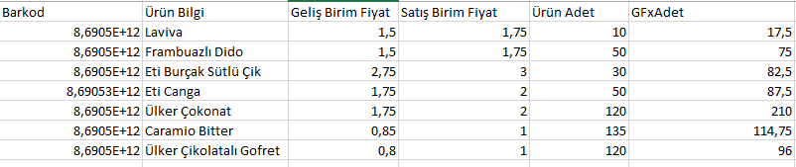

Şekil6:Excell fatura çıktısı

**Proje Geliştirirken Kullanılan Teknolojiler ve Programlama Dilleri**

Uygulama C# dilinde geliştirilmiştir. IDE olarak C# ile en uyumlu çalışan visual studio 2017 kullanıldı. Veri tabanı olarak Mssql kullanılmıştır. Şekil7’te veri tabanında kullanmış olduğum prosedür kodlarından bir parçası gösterilmektedir. Şekil8’da programı geliştirirken kullanmış olduğum kodlardan bir parça gösterilmektedir.

Şekil7: Prosedür kodları

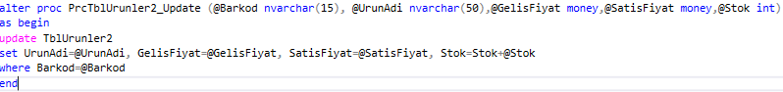

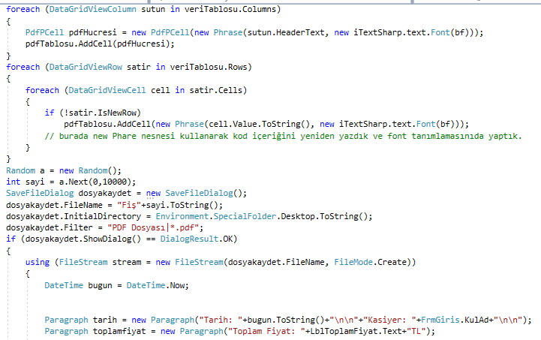  
Şekil8:C# kodlarımdan bir parça